[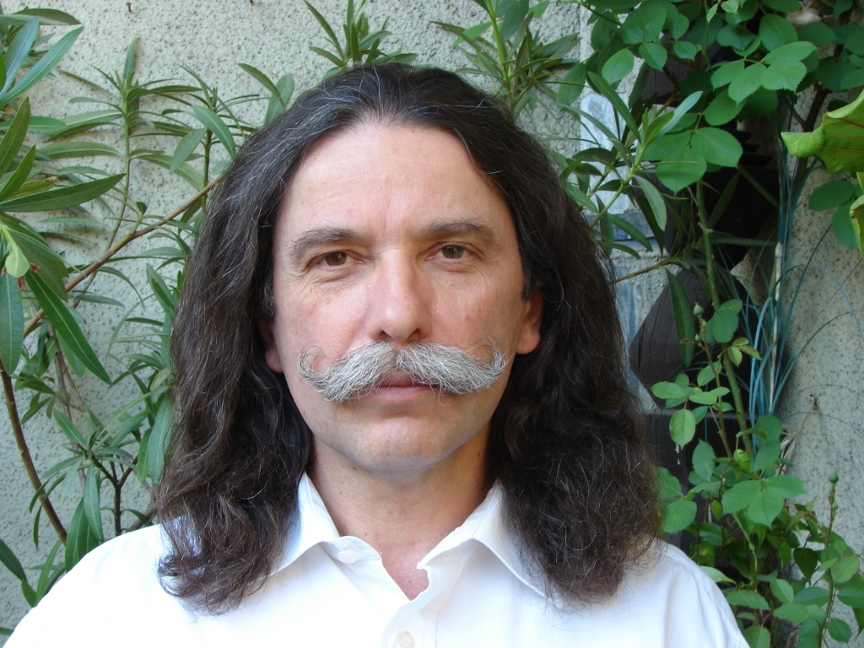](http://www.vorosmartyszinhaz.hu/images/2014_2015/programok/Galeria/MolnarJanos/MolnarJanosPortre.JPG)

**MOLNÁR JÁNOS**

**Önéletrajz**

Molnár János, született Budapesten 1954-ben. Festő és grafikusművész. Az Egri Tanárképző Főiskolán szerzett rajz-szakos diplomát. Mesterei: Molnár József, Lóránt János, Váczi András, Jóláthy Attila. Tanulmányúton járt: Erdély 1975-2000/2015-2020, Szepesség 1990-2004, Bécs 1991/2018-2019, München 1990, Hamburg 1990, London 1996, Párizs 2005-2015, Velence 2015-2017, Milánó-Torino 2017, Róma 2017, 2019. Tradicionális művész, aki egyéni hangulatú képeiben számos stílust és technikát használ. Egyedi és sokszorosító grafikával egyaránt foglalkozik, készít akvarell, tempera és olajfestményeket. Sorozatait nagy műgond jellemzi. Gyakran alkalmazza a magyar népművészet motívumait. Képein, előadásaiban és publikációiban (Téka, Zsombékszéken c. folyóiratok) a középkori magyar festészet megmaradt emlékeivel, valamint a magyar népművészeti jelképrendszer és a modern képzőművészeti jelképrendszer összefüggéseivel foglalkozik. Ezek a jellegzetes szimbólumok új környezetbe kerülve megerősítik a képek tartalmi mondanivalóját. Ez azért lehetséges, mert a gondos válogatás után felhasznált motívumok egytől egyig ősképek, amelyek az emberi gondolkodás vizuális alapelemei. Így aztán megfelelő képi rendszerbe kerülve egyértelmű gondolati és érzelmi folyamatokat indítanak. A képeken – sikeres kísérletként – lehetővé válik a régmúlt jeleinek és a modern formáknak az ötvözése.

Képeinek másik fontos tematikája a vallásos tárgyú, szakrális lépek festése. Ezeknél a régi X-XV. századi magyar festészet lelki és formai jellegzetességeit alkalmazza, illetve fejleszti tovább. Itt is sorozatokban gondolkodik; egy kiválasztott eseménysort több összetartozó képben jelenít meg.

Alapítója a Jászsági Alkotók Körének, alapító és elnökségi tagja a Jászsági Képzőművészek Egyesületének. A jászberényi Csángó Fesztivál Alapítvány kuratóriumának tagja. A Neszmélyi Keresztény Képzőművészeti Alkotótábor festészet-grafika szakosztályának művészeti vezetője. A Magyar Kultúra Alapítvány és a Jászok Egyesületének nívódíjasa.

**Művei közgyűjteményekben:**

Oszét Nemzeti Múzeum, Vladikavkaz, Oszétia-Alánia

Haáz Rezső Városi Galéria, Székelyudvarhely

**Művészi tevékenységéről készült filmek:**

*„Ikonok a városból”* Rendezte: *Téglás Ferenc*, 1997.

*„A Kárpát-haza őrei”* Rendezte: *Zana Diána,* 2017.

*„Művészi hitvallás”* Rendezte: *Borbás Ferenc*, 2017.

*„Összhang*” Rendezte: *Tariné Murányi Erika*, 2019.

*„A képzőművészet remekei a Duna Palotában 2. rész-Molnár János festő és grafikus művész”* Készítette: *Bába Szilvia, Ruff Béla, Kötő Roland,* 2020.

**Egyéni kiállítások:**

1971. Budapest-Árpád Gimnázium

1972. Budapest-Bláthy Ottó Műszaki Főiskola

1978. Kaposvár-Művelődési Ház

1979. Pécs-Művelődési Ház

1986. Budapest-Józsefvárosi Kisgaléria

1990. Budapest-Erzsébetvárosi Galéria

1990. Bécs-Magyarok Háza

1992. Hamburg

1997. Ópusztaszer-Millenniumi Park-Világmagyarság Hajléka *„Ikonok a Városból”*

1997. Budapest-Magyarok Világszövetsége *„Időutazás”*

1997. Budapest-Magyar Kultúra Alapítvány *„Ikonok a Városból”*

2005. Jászberény-Hamza Múzeum

2011. Jászjákóhalma-Gazdák Háza *„Mi Magunk”*

2014. Jászapáti-Jász Világtalálkozó *„Mi Magunk”*

2015. Székesfehérvár-Vörösmarty Színház *„Mi Magunk*”

2015. Budapest-Új Színház Keresztény Színházi Fesztivál

2017. Budapest-Józsa Judit Galéria „*Mi Magunk*”

2017. Budapest-Hegyvidéki Kulturális Szalon *„Kettős Képek”*

2017. Jászberény-Szikra Galéria

2018. Budapest-Duna Palota *„Jó Hír”*

2018. Jászberény-Jász Múzeum

2018. Győr-Egyházmegyei Kincstár és Könyvtár Szent László Látogatóközpont *„Jó Hír”*

2018. Nagymegyer-Corvin Mátyás Művelődési Ház *„Jó Hír”*

2018. Budapest-Józsefvárosi Galéria *„ÉLETRAJZ”*

2019. Budapest-Rózsavölgyi Közösségi Ház *„Mi Magunk”*

2019. Budapest-Józsa Judit Galéria *„Passio”*

2019. Ábrahámhegy-Művelődési Ház

2019. Taksony-Szent Anna templom *„Passio”*

2020. Csepel Szabó Magda Közösségi Tér Galériája *„Mi Magunk*” és a „*Passio”*

**Csoportos kiállítások**

1971. Budapest-I. ker. Művelődési Ház

1974., 1984., 1985.-Tokaj,*Tokaji Művésztelep éves bemutatói*

1995- 2019. *Jászsági Alkotók Körének (J.A.K.) évenkénti kiállításai* (Gellért Szálló, a Nemzeti Tankönyvkiadó Galériája a jászberényi Megyeháza, Szikra Galéria, Kájoni János Ferences Rendház, Jászberény-Jász Múzeum, Jászapáti Művelődési Ház, Budapest-Kőrösi Csoma Sándor Művelődési Ház, Budapest-Stefánia Palota, Jászkisér-Jász Világtalálkozó, Csepel-Szabó Magda Közösségi Tér Galériája )

1996-2019. *A Jászsági Képzőművészek Egyesületének éves kiállításai* (jászberényi Fogadó Galéria, jászberényi Szikra Galéria, jászberényi Megyeháza)

2009. Szolnok-Szolnoki Galéria, *Szakrális Magyar Festészet Országos Tárlata*

2010. Budapest-Semmelweis Szalon, *Szakrális Magyar Festészet Országos Tárlata*

2011. Budapest-Szent István Bazilika-Budapest, *Szakrális Magyar Festészet Országos Tárlata*

2012. Budapest-Párbeszéd Háza, *Szakrális Magyar Festészet Országos Tárlata*

2013. Budapest-Párbeszéd Háza, *Szakrális Magyar Festészet Országos Tárlata*

2014. Oszétia-Vladikavkaz-Oszét Nemzeti Múzeum „*Magyarok, Jászok, Alánok”*

2015. Budapest-Műcsarnok „*Itt és most-képzőművészet”*

2016. Budapest-Duna Palota *„Hommage á Malonyai Dezső”*

2017. Budapest-Duna Palota *„Színmagyar-A Jászok”*

2017. Hatvan-Hatvani Megyeháza *„Hatvani Kisgrafikai Tárlat”*

2017. Budapest-Rózsavölgyi Közösségi Ház Galériája *„Magyar Reformáció 500”*

2017. Budapest-Józsa Judit Galéria *„Magyar Betlehem”*

2018. Jászboldogháza-Községháza „*Gyökereink III*”

2018. Tornabarakony-Iskola *„Gömör-Tornai Népművészeti Találkozó”*

2018. Jászfényszaru-Jász Világtalálkozó *„Jász művészek kiállítása*”

2018. Budapest-Józsa Judit Galéria *„Magyar Betlehem”*

2019. Budapest-Törökbálint-Falumúzeum *„Tisztelet a papírnak”*

2019. Székelyudvarhely Haáz Rezső Városi Galéria *„A zetelakai művésztelep kiállítása”*

2019. Budapest-Józsa Judit Galéria *„A neszmélyi alkotótábor kiállítása”*

2019. Budapest-Józsa Judit Galéria *„Magyar Betlehem”*

2020. Budapest-Józsa Judit Galéria *„Ég és Föld Köz*ött”

2020. Székesfehérvár-Szent István Művelődési Ház *„Ég és Föld Között”*

2020. Pécs-Pannon Magyar Ház *„Ég és Föld Között”*

2020. Hatvan-Hatvani Galéria *„III. Kisgrafikai Biennálé”*

2020. Kecskemét-Katona József Múzeum Cifra Palota *„Kortárs Keresztény Ikonográfiai Biennálé Eucharisztia”*

**„Boldogasszony” csoportos vándorkiállítás helyszínei:**

2015. Budapest-Várkert Bazár, Ungvár-Boksay József Megyei Szépművészeti Múzeum, Beregszász-II. Rákóczi Ferenc Kárpátaljai Magyar Főiskola, Csíkszereda-Csíki Székely Múzeum, Gyimesfelsőlok-Árpádházi Szent Erzsébet Liceum, Gyergyószentmiklós-Tarisznyás Márton Múzeum

2016. Sepsiszentgyörgy-Székely Nemzeti Múzeum, Székelyudvarhely-Márton Áron Ifjúsági Ház, Kézdivásárhely-Incze László Céhtörténeti Múzeum, Szentegyháza-Gábor Áron Művelődési Ház, Székelykeresztúr-Molnár István Múzeum, Tusnádfürdő-Közösségi Ház, Marosvásárhely-Maros Megyei Múzeum, Vár, Szováta-Teleki Oktatási Központ, Kolozsvár-Agapé „Magyar Napok”, Temesvár-Magyarok Nagyasszonya Milleniumi Templom, Szatmárnémeti-Szatmári Római Katolikus Egyházmegye Püspöki Palota, Nagyvárad-Váradi Római Katolikus Egyházmegye Püspöki Palota

2017. Magyarkanizsa-Dobó Tihamér Képtár, Zenta-Városi Múzeum, Pancsova-Nemzeti Múzeum, Pélmonostor-Baranyai Örökségek Néprajzi Központja, Nagyszőlős-Impaszto Galéria Munkács-Munkácsi Vár, Ipolyság-Simonyi Lajos Galéria, Komárom-Komáromi Erőd Újvár Lőporraktár, Kassa-Magyar Jelenlét Háza, Krakkó-Érseki Múzeum, Bécs-Collegium Hungaricum

2018. Győr-Győri Egyházmagyei Kincstár és Könyvtár, Székesfehérvár-Szent István Király Múzeum Csók István Képtár, Szeged-Dóm Látogatóközpont, Czestochova-Jasna Góra-i pálos kolostor lovagterme, Szombathely-Püspöki Palota, Miskolc-Miskolci Galéria, Esztergom-Keresztény Múzeum

2019. Veszprém-Szaléziánum Érsekségi Turisztikai Központ, Kaposvár-Somogy megyei Kormányhivatal Galériája, Debrecen-Kölcsey Központ, Rőma-Vatikán- Palazzio della Cancellaria, Brüsszel-Szent Mihály Székesegyház, Budapest-Parlament

/Forrás: Ki Kicsoda Jász-Nagykun-Szolnok megye 2011

Jászsági művészek arcképcsarnoka 2002

Ki Kicsoda? Axel Springer 2011, (Kiállítások és évszámok aktualizálva)/